Министерство образования и молодежной политики Свердловской области



ГАПОУ СО «Екатеринбургский колледж транспортного строительства»

Отчёт по программе «**Практическая №9**»

Выполнил: Дёмин Константин Евгеньевич

Группа: ПР-21

Преподаватель: Мирошниченко Г.В

2025



**Входные и выходные данные**

**1)name-Слово string имя Газеты**

**2)num- номер int**

**3)date- Слово string дата**

**4)value- Цена Double**

**5)name-Слово string имя Студента**

**6)Pred- предмет string**

**7)date- Слово string дата**

**8)Mark- Оценка int**

**9)aut- логическая переменная boolean есть автомат или нет**

**10)kurs-цифра int номер курса**

**Блок-схема**

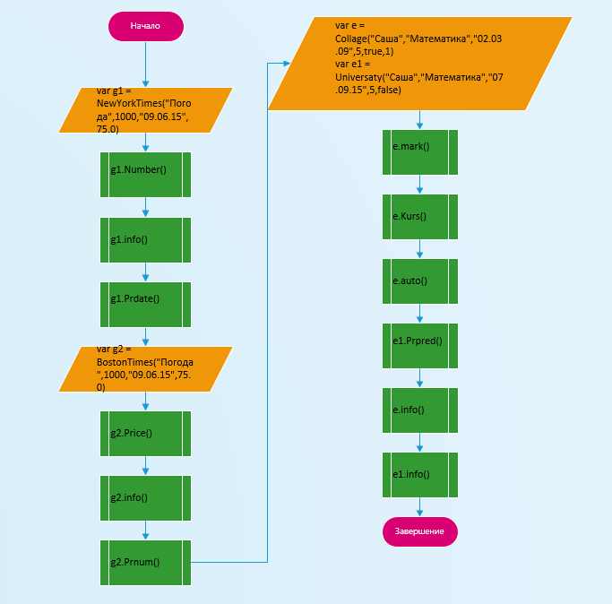 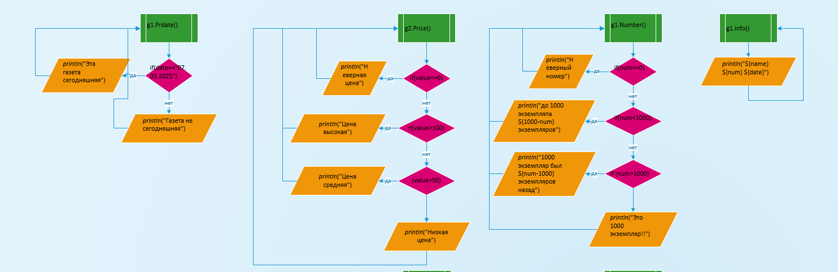 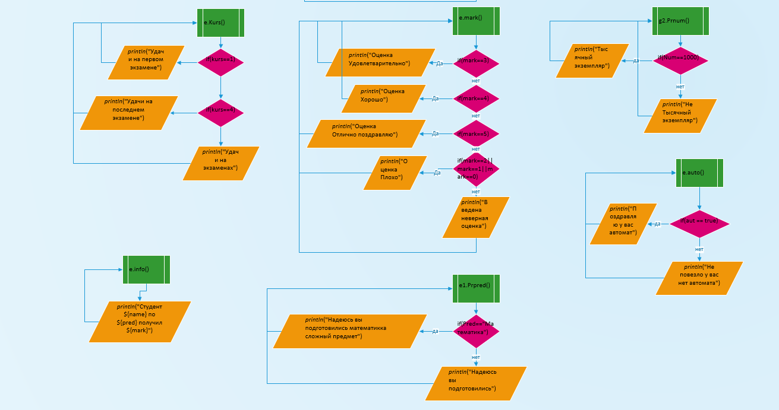

**Листинг программы**

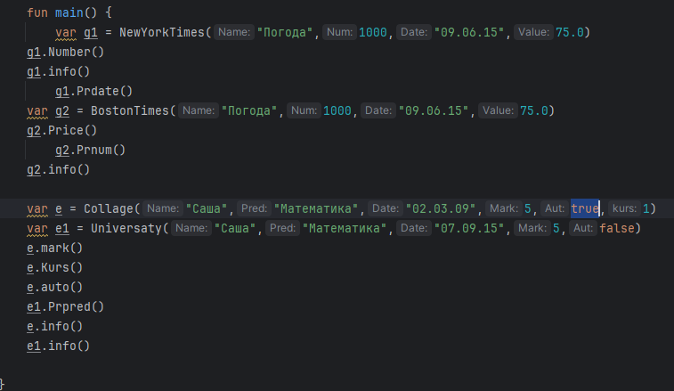

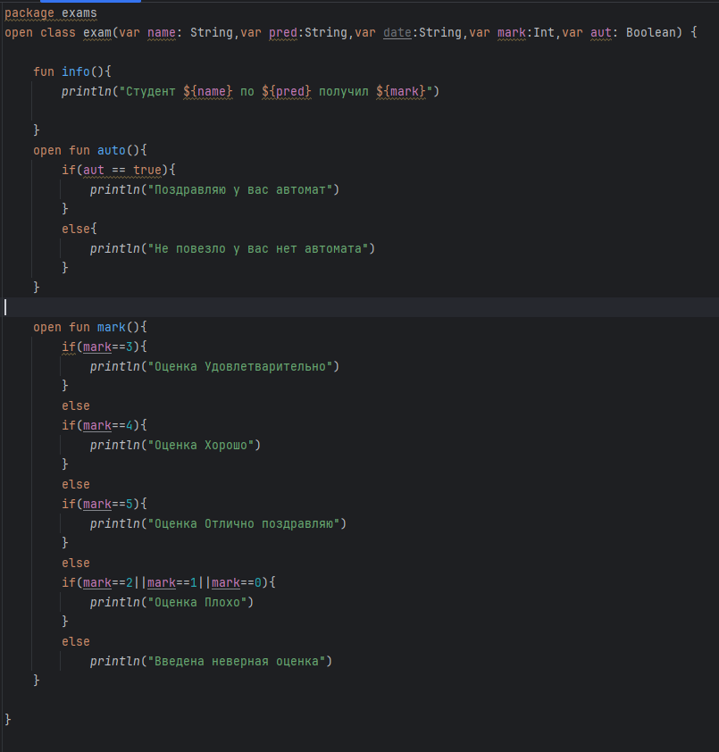

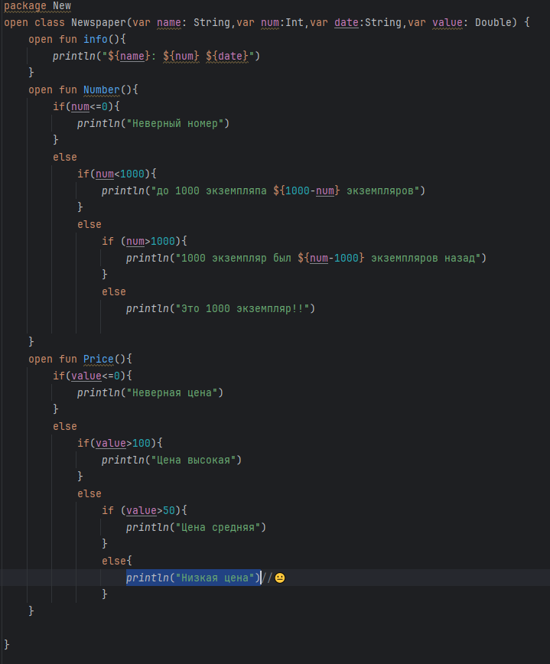 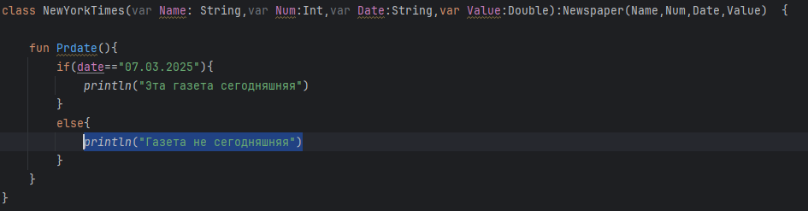 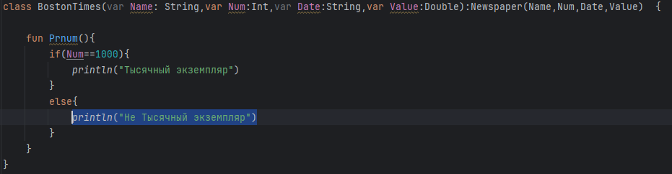 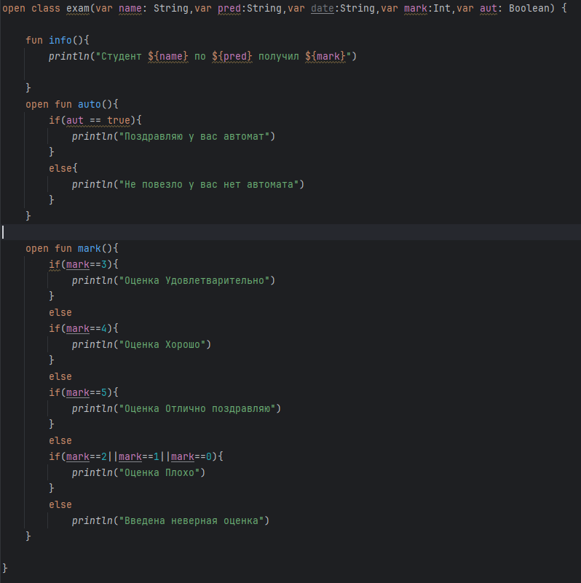 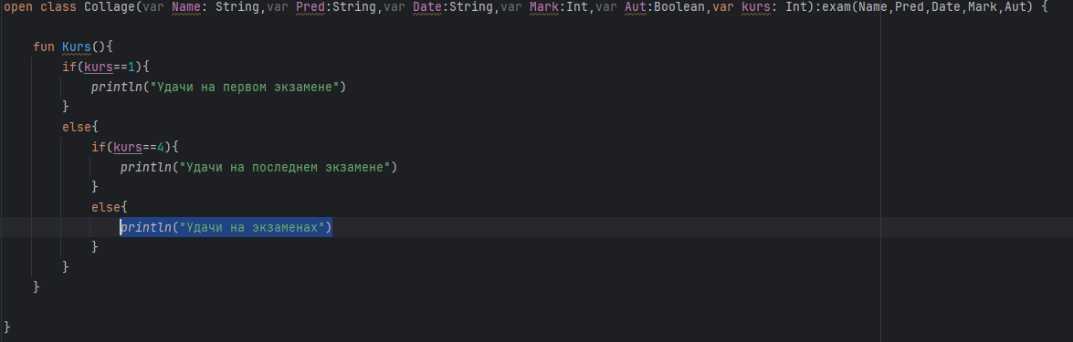 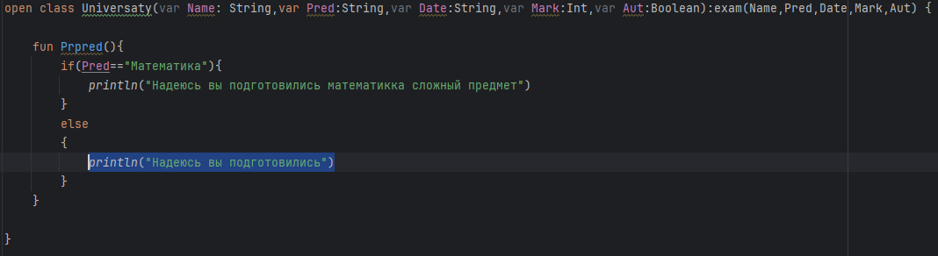

**Скрин-шот экранов (если есть)**

